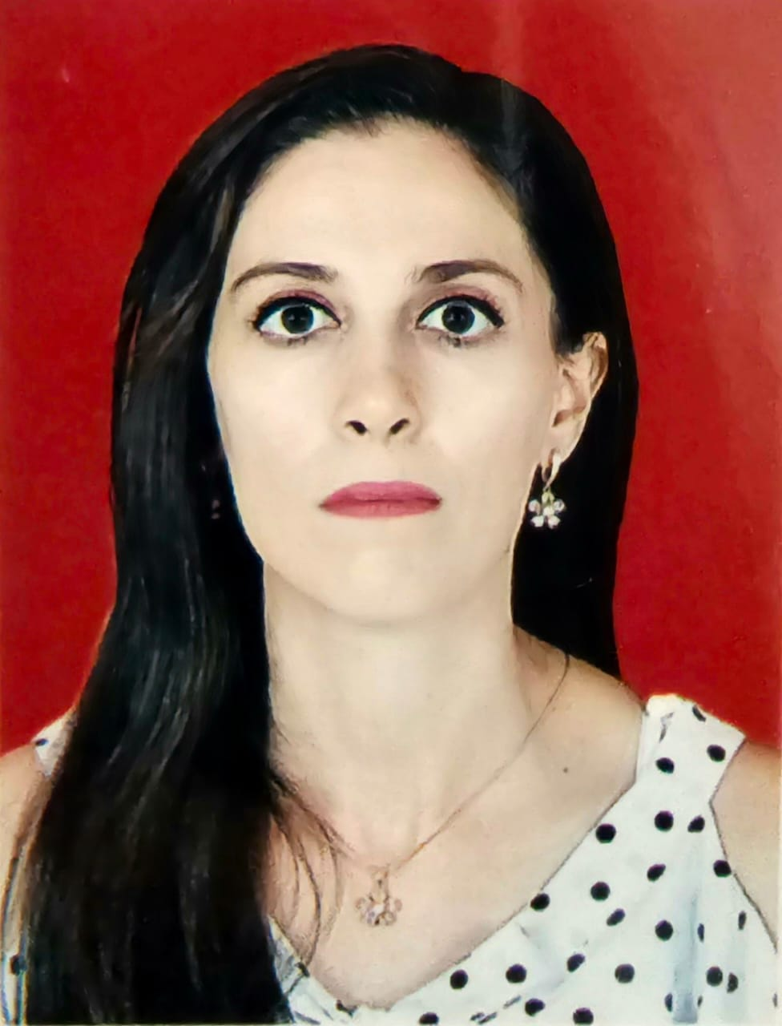

TƏRCÜMEYI-HAL (CV)

Soyadı | Hüseynova

Adı | Zabitə

Atasının adı | Eyvaz

Təvəllüdü | 9 avqust 1992
Partiyalılığı |  | Yeni Azərbaycan Partiyası

Anadan olduğu yer | Naxçıvan MR, Naxçıvan şəhəri, Çənlibel məhəlləsi,ev 27,mənzil 16

Ailə vəziyyəti | Subay

Qeydiyyat olduğu ünvanı | Naxçıvan MR, Naxçıvan şəhəri, Çənlibel məhəlləsi,ev 27,mənzil 16

Hal-hazırda yaşadığınız ünvan | Naxçıvan MR, Babək rayonu, Nəzərabad kəndi

Telefon nömrəsi
Ev | (036)5410402
Mobil | 0518508785
E-poçt | zabitehuseynova@hotmail.com

Təhsil
Təhsil müəsisasinin adı | Daxil olduğu il | Bitirdiyi il | Fakültə (ixtisas)
Azərbaycan Tibb Universiteti | 2011 | 2016 | Stomatologiya (Baza tibb təhsili)

Xarici dillər | Kafi | Yaxşı | Əla
Rus | +
İngilis |  |  | +
Türk |  |  | +
Alman |  |  | +

Kompyuter bilikləri | Kafi | Yaxşı | Əla
Windows Sistemi |  | +
Microsoft office Word |  | +
Microsoft office Excel |  | +

Əmək fəaliyyətiniz haqda məlumat
Müəssisənin adı | Əmək fəaliyyətinə başlama | Hazırki vəzifəniz | İşdən ayrılma səbəbi
Şahbuz Rayonu Mərkəzi Xəstəxanası | 16.01.2023 | Həkim-Stomatoloq | -
Naxçıvan Dövlət Universiteti | 16.02.2023 | Stomatologiya ixtisası üzrə müəllimə | -
Digər nailiyyətləri: Müxtəlif tədbirlər üzrə sertifikat və diplomlar.

